Ejercicios con cut

1. Crea el siguiente fichero

IES INFANTA ELENA/GALAPAGAR/MADRID/28045
IES LAZARO CARDENAS/VILLABA/MADRID/28056
IES TETUAN DE LAS VICTORIAS/LA VENTILLA/MADRID/28345
IES JUAN DE LA CIERVA/ACACIAS/MADRID/28900
IES ROSA CHACEL/HORTALEZA/MADRID/28340
IES MARIA MOLINER/SAN FRUTOS/SEGOVIA/40234
IES ORTEGA Y GASSET/MONCLOA/MADRID/28853
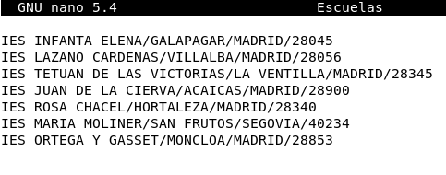
2. Muestra la tercera columna, teniendo en cuenta que el delimitador es /
Cut -d/ f3 lista 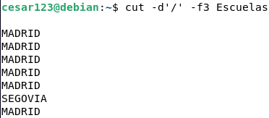
3. Muestra la columna 2 y 4
Cut -d/ -f2,4 lis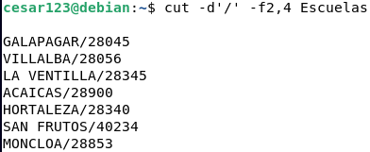
4. Muestra el carácter 5
Cut -c5 listado 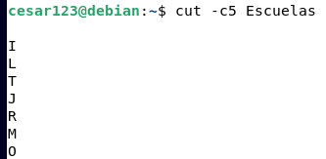
5. Muestra los tres primeros caracteres
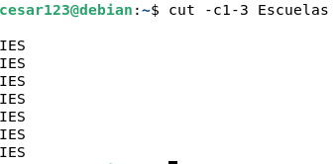
Cut -c1-3 listado

